Journée d’étude TRAQ: Le statut de victime de trafic à la loupe
Vendredi 27 mars 2026, Ateliers des Tanneurs, 1000 Bruxelles

Contenu
En 2006, la Belgique a introduit un statut de séjour pour les victimes de trafic d'êtres humains avec circonstances aggravantes qui collaborent avec les autorités dans la recherche et la poursuite des auteurs. Depuis son introduction, ce statut de victime de trafic a été relativement peu utilisé et son application n’a jamais été analysée en profondeur.
C’est pourquoi Myria et l’Institut National de Criminalistique et de Criminologie (INCC) ont, dans le cadre du projet « TRAQ » (Trafic Analyses Qualitatives), mené une recherche sur la mise en œuvre du statut de victime de trafic. Le rapport final paraîtra au printemps 2026.
La journée d’étude réunira divers experts afin de présenter les résultats de la recherche, croiser des points de vue et aborder les défis rencontrés sur le terrain.

Programme
9h30 | Accueil avec du café et du thé
10h | Accueil et mot d'introduction | Koen Dewulf (directeur Myria) en Christophe Mincke (directeur opérationnel criminologie, INCC)
10h15 | Présentation de Myria et de l’INCC | Lotta Van der Meulen (coordinateur projet TRAQ, Myria) et Carrol Tange (coordinateur projet TRAQ, INCC)
10h40 | Explication du statut de victime de trafic | Jessy Carton (ex coordinateur projet TRAQ, Myria)
11h10 | Pause-café
11h30 | Présentation du projet de recherche TRAQ | Olga Petintseva (chercheur TRAQ, INCC) et Jolien Tegenbos (chercheur TRAQ, Myria)
12h45 | Lunch
13h45 | Tables de conversation avec discussion de quelques cas | Le participant peut choisir librement s'il souhaite rejoindre une table de conversation en néerlandais, en français ou bilingue.
14h30 | Panel de discussion bilingue (néerlandais-français) sur la base de propositions provenant de la recherche | Une traduction simultanée sera assurée par des interprètes.  Modérateur: Sarah Van Praet (INCC)  Membres du panel:  - Jean-Luc Bodson (inspecteur principal à la police judiciaire fédérale de Mons, référent en matière de trafic des êtres humains)  - Ann Lukowiak (magistrate fédérale, magistrate de référence en matière de traite et trafic des êtres humains et CSAM)  - Roxane de Massol de Rebetz (Assistant Professor of Law & Society à l’université de Leiden, elle a obtenu son doctorat avec une thèse intitulée ‘Beyond the dichotomy between migrant smuggling and human trafficking: a Belgian case study on the governance of migrants in transit’).  - Expert du centre spécialisé PAG-ASA
15h45 | Réflexion finale | Johan Vande Lanotte (Ministre d'État, avocat chez VSA)
16h | Networking drink

Groupes cibles
L'événement s'adresse à tous les acteurs de la police intégrée, aux membres de l'ordre judiciaire et du barreau, aux collaborateurs des centres spécialisés (PAG-ASA, Payoke et Sürya), au secteur social confronté au trafic des êtres humains, au monde académique et aux décideurs au sein du gouvernement fédéral et des administrations locales.

Location
Ateliers des Tanneurs
Rue des Tanneurs 58-62,
1000 Bruxelles

Participation, inscription et reconnaissance par l’IFO
La participation à la journée d'étude est gratuite.
Vous pouvez vous inscrire via le formulaire d'inscription suivant ou via le code QR ci-dessous : Studiedag TRAQ / Journée d'étude TRAQ - Formulier invullen.
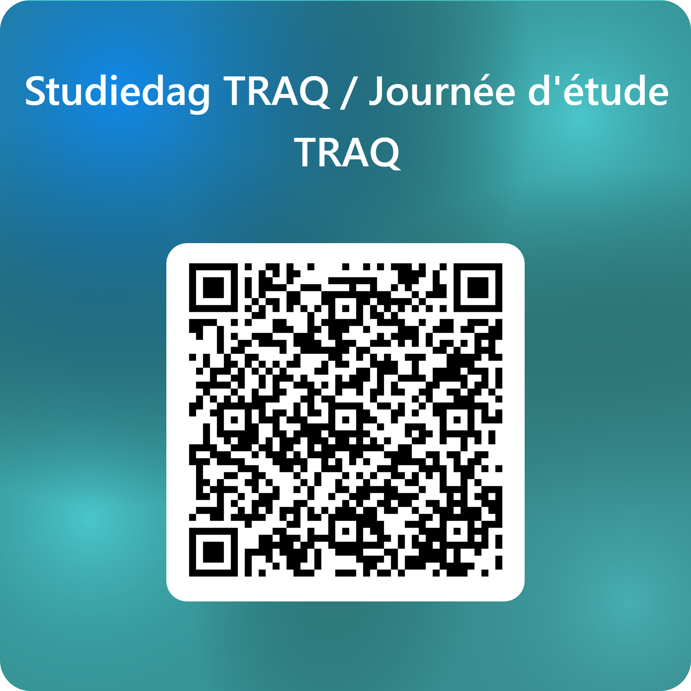
Les inscriptions doivent être effectuées au plus tard le 20 mars 2026.
La journée d'étude est reconnue pour les membres de l'ordre judiciaire et pour les membres de la police intégrée.

Organisateurs
La journée d'étude est rendue possible grâce au Fonds pour la sécurité intérieure de l'Union européenne.


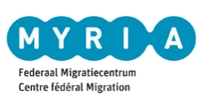
Avec le soutien de:


